Урок № 12.

Тема : «Музыкальное время и его особенности».
Цель:
Создать условия, способствующие повышению эмоциональной и музыкально-творческой активности учащихся, развитию образного мышления, чувство ритма, речи через учебную деятельность.
Задачи:
-Подвести к пониманию длительностей и пауз.
- Подвести к пониманию метроритма в музыке, в котором все длительности одинаковые, а акценты одинаковой силы появляются через равные промежутки времени.
- Выработать у учащихся навыки восприятия и воспроизведения метроритмических упражнений.
- Способствовать воспитанию чувства метроритма, налаживанию метрической пульсации, координации различных частей тела.
- Развивать творческую свободу личности, инициативу и самостоятельность учащихся

Ход урока:

Этапы урока | Деятельность учителя | Деятельность учащихся | Формирование УУД
Организацион  ный момент | Приветствие | Вместе с учителем приветству  ют друг друга | Личностные УУД  Развитие доброжелатель  ности и эмоциональной отзывчивости.
Введение в тему урока | Организует диалог с обучающимися, в ходе которого совместно с учащимися формулируют проблему урока. | Слушают учителя, отвечают на поставлен  ные вопросы. | Регулятивные УУД  Учатся слушать вопросы и отвечать на них.
Этап подготовки к усвоению нового материала | Преподаватель: - Здравствуй, сегодня я объясню вам, как различать ноты, которые написаны в разных сборниках. Мы уже выучили названия нот, как и где их находить на на нотном стане.  - Теперь посмотрим на примере вот этой песенки «Маленькой елочке», какие ноты мы тут видим. В любой песенке и музыкальном произведении ноты выглядят совершенно по – разному. Есть вот такие «черные с палочками», есть «черные с палочками» и с «хвостиками», есть с «крышами», есть «прозрачные с палочками», а есть просто прозрачные «кружочки».  - Скажите мне как вы понимаете, что такое длительности?  Достаем карточки и табличку с длительностями.  «Длительности». | Слушают музыку,учителя, отвечают на вопросы  - Длительности – это то, сколько длится – тянется та или иная нота. | Регулятивные УУД  Выполняют действия в устной форме
Этап усвоения новых знаний | Объясняет длительности .  - Это самая большая длительность ее зовут «Целая».  - Она длится 4 счета.  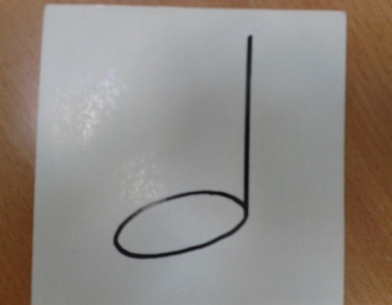  - Далее, наша «Целая», как арбуз, разделилась на две «Половинные» или «Половинки».  - Это «Половинная», так она выглядит – прозрачная, но уже с палочкой.  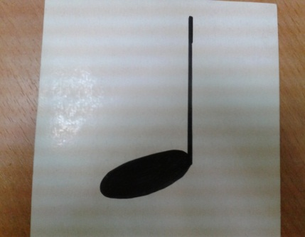  - Далее, каждая «Половинка» тоже разделилась на две части.  - Каждая половинка разделилась на две «Четверти» - это черная нотка с палочкой. 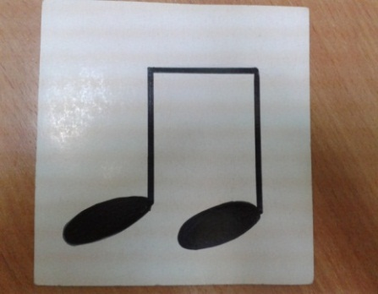  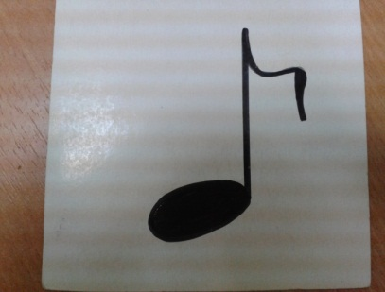  - Каждая «Четверть» разделилась тоже на две части.  - Это «Восьмые» - черные с «палочками» и с «хвостиками» или под «крышами». | Слушают учителя . Отвечают на вопрсы.  Дети записывают в тетрадь определение «Вокализ»  Знакомятся с презентацией  Дети исполняют песню.  Повторяют. | Познавательные УУД  Учатся использовать специальную терминологию музыкального искусства.  Регулятивные УУД  Развитие умения осмысливать полученную информацию.  Познавательные УУД  Формирование умения излагать свою точку зрения.  Развитие умения глубже понимать смысл произведения
Физминутка | Учащимся предлагается игра.  Поднимает руки класс  Поднимает руки класс—  Это «раз», (Потягивания под счет учителя.)  Повернулась голова —  Это «два». (Движения головой.)  Руки вниз, вперед смотри -  Это «три».(Приседания.)  Руки в стороны пошире  Развернули на «четыре». (Повороты туловища.)  С силой их к плечам прижать —  Это «пять». (Движения руками.)  Всем ребятам тихо сесть —  Это «шесть». (Ходьба на месте.)  Руки на пояс поставьте вначале.  Влево и вправо качните плечами.  Вы дотянитесь мизинцем до пятки. | Ребята вместе с учителем играют в игру с элементами пластических движений. | Личностные УУД  Выражение в музыкальном исполнительстве своих чувств и настроений; понимание настроения других людей.
Этап усвоения новых знаний,  продолжение работы по теме урока | Просмотр презентации «Ритм и длительности»  Преподаватель: Хорошо. Поиграем в одну игру – «Охотник и собачка». Правая рука – охотник, левая рука – собачка. Охотник идёт четвертными длительностями, вот так: (отстукивает четвертные длительности со счётом вслух). Пробуем все вместе. А собачка идёт восьмыми длительностями, вот так: (отстукивает восьмые длительности со счётом вслух). Пробуем все вместе. А теперь идут вместе и охотник и собачка: (отстукивают четвертные и восьмые длительности со счётом двумя руками одновременно). Охотник и собачка поменялись местами. Теперь охотник – левая рука, собачка – правая рука. (отстукивают четвертные и восьмые длительности со счётом двумя руками одновременно).  Молодцы. А как вы думаете, если представить, что охотник движется под музыку, то какой жанр музыки ему подойдёт: вальс, марш или полька?  Преподаватель: Правильно, охотник будет двигаться под музыку марша. Ведь ритм марша всегда очень четкий. Марш всегда исполняется под счет: “раз-два”, причем "раз" – ударная доля, а “два” – тихая. Разновидностей маршей много: походные, церемониальные, траурные, сказочные, детские. Сейчас вы услышите произведение «Солдатский марш» Шумана. Во время прослушивания помогите деревянным солдатикам маршировать, отстукивая ритм карандашом по парте.  (Прослушивание)  «Солдатский марш» Шумана.  Преподаватель: Молод  цы, все правильно определили ритм марша. А как вы думаете ритм вальса отличается от ритма марша?  . Как вы уже поняли, влияние метроритмической пульсации на выразительность исполнения того или иного музыкального произведения велика. Музыка не может существовать без ритма. Поэтому у каждого музыкального произведения свой ритмический рисунок.Какой он будет у песни «Наш край»? | Отвечают на вопросы учителя.  Играют вместе с учителем.  (ответы учеников)  Слдушают музыку.  (ответы учеников) | Познаватель  ные УУД  Учатся использовать специальную терминологию музыкального искусства.  Коммуникативные УУД  Формирование умения грамотно строить речевые высказывания.  Регулятивные УУД  Развитие умения осмысливать полученную информацию.  Познавательные УУД  Формирование умения излагать свою точку зрения.  Развитие умения глубже понимать смысл произведения.
Этап вокально-хоровой работы | Вокально –хоровая работа над песней. «Наш край»  Этапы: распевание,пение песни, прохлопывание сильных долей. | Исполняют гимн.По желанию выходят группами на сцену. | Коммуникативные УУД  Участие в коллективном пении.
Этап подведения итогов учебной деятельности | Итог урока.  Итак,музыка не может существовать без ритма. Поэтому у каждого музыкального произведения свой ритмический рисунок. | Принимают участие в итоговой беседе, делают вывод. | Регулятивные УУД  Формирование умения анализировать и оценивать свою деятельность
Этап информации о домашнем задании | Прхлопать ритм любимой песни. | Запоминают домашнее задание. | Коммуникативные УУД  Умение выражать свои мысли в рисунках на бумаге.  Познавательные УУД  Соотносить содержание рисунков с музыкальными впечатлениями.
Итоговый этап рефлексии учебной деятельнос  ти | Благодарит учащихся за активную плодотворную работу, предлагает показать учителю смайлик с соответствующим выражением настроения. | Показывают смайлики с разной мимикой, которые соответству  ют настроению | Личностные УУД  Интерес к различным видам творческой деятельности.

